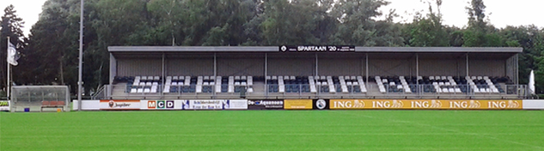

Senioren Bridge Club Spartaan organiseert voor de 24e keer
de Gerard Goverde Drive

Hierbij nodigen wij u uit voor deze bridgedrive die zal worden gehouden op

vrijdag 17 maart 2017

Locatie kantine Spartaan’20, Oldegaarde 251, Rotterdam
Programma 24 spellen (handgeschud)
aanvang: 19.30 uur aanwezig: 19.00 uur
gratis koffie en thee bij aanvang
warme en koude hapjes

Uitslag op basis van top-integraal
(computerberekening)
Wedstrijdleider: Frans Appels
Fraaie prijzen in natura

Inschrijfgeld € 15,-- per paar

Aanmelden / de inschrijving sluit bij maximaal 36 paren
Informatie aanmelden bij Marina Rotteveel 010-4293684 / 06-23992687
laatste datum voor aanmelding 9 maart 2017

Onderstaande personen geven zich op voor de Gerard Goverde Drive op vrijdag 17 maart 2017.

Naam 1: ……………………………………………

Naam 2: …………………………………………….

